龙门县龙潭镇人民政府

龙门县龙潭镇左潭街8号、10号现场拍摄图片

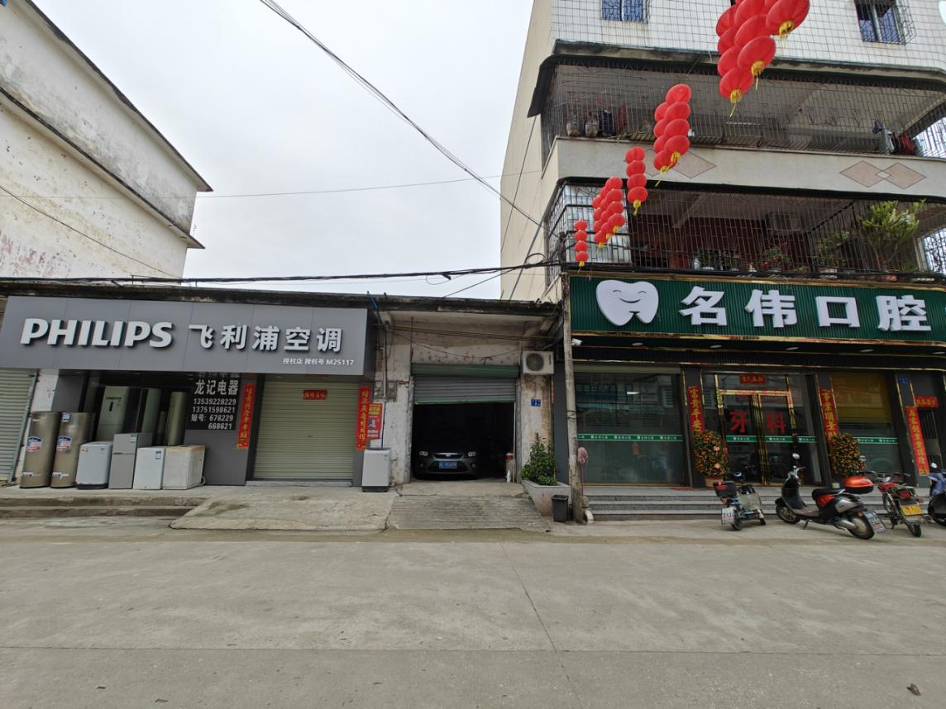

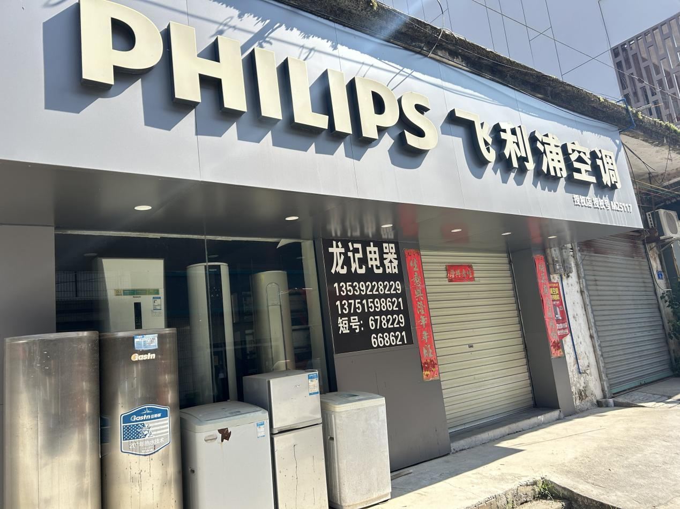

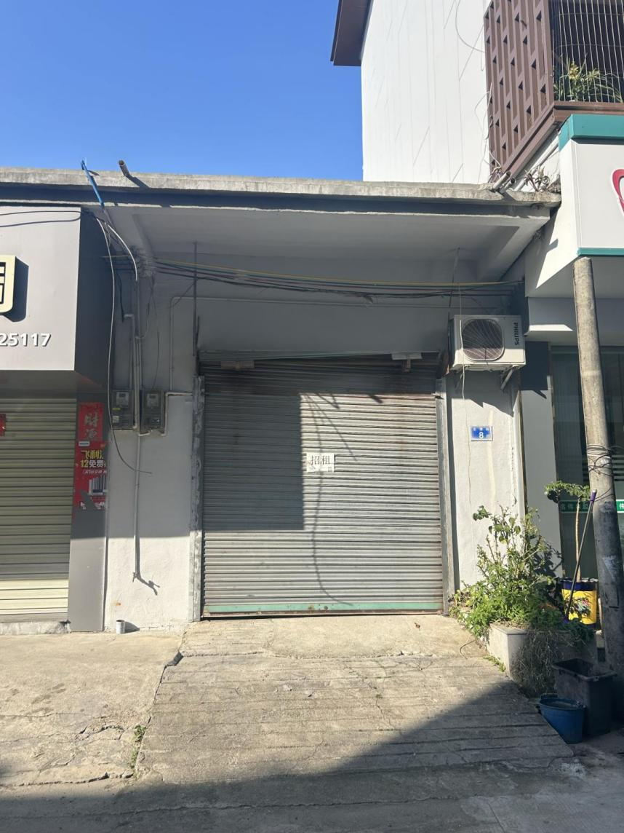

龙门县龙潭镇原铁岗财政所（左侧宿舍二楼)现场拍摄图片

